Pays

Colombie

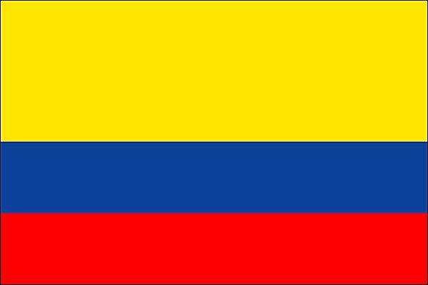

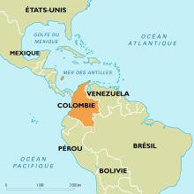

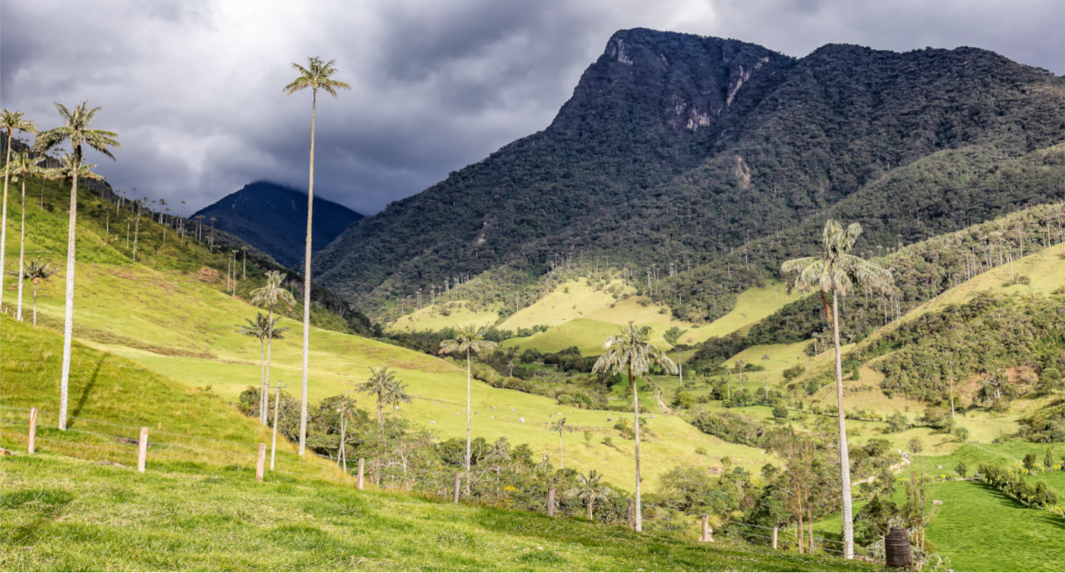

|  |  |
| --- | --- |
| élève n'ayant pas accès a l'école (colombie) |  |
| années | nombre |
| 2010 | 229849 |
| 2013 | 279437 |
| 2014 | 309185 |
| 2015 | 269465 |
| 2016 | 250486 |
| 2017 | 243808 |